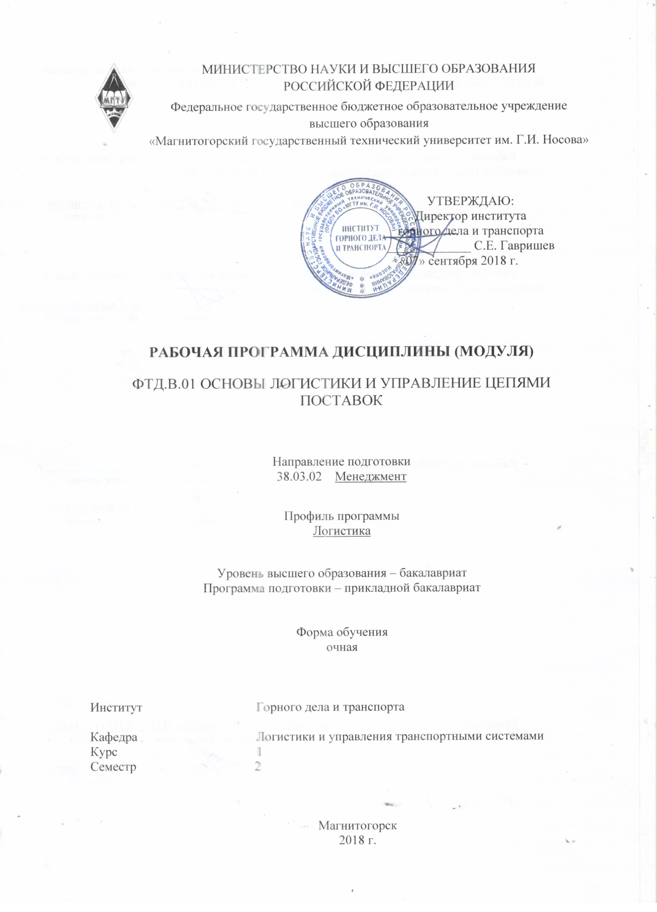

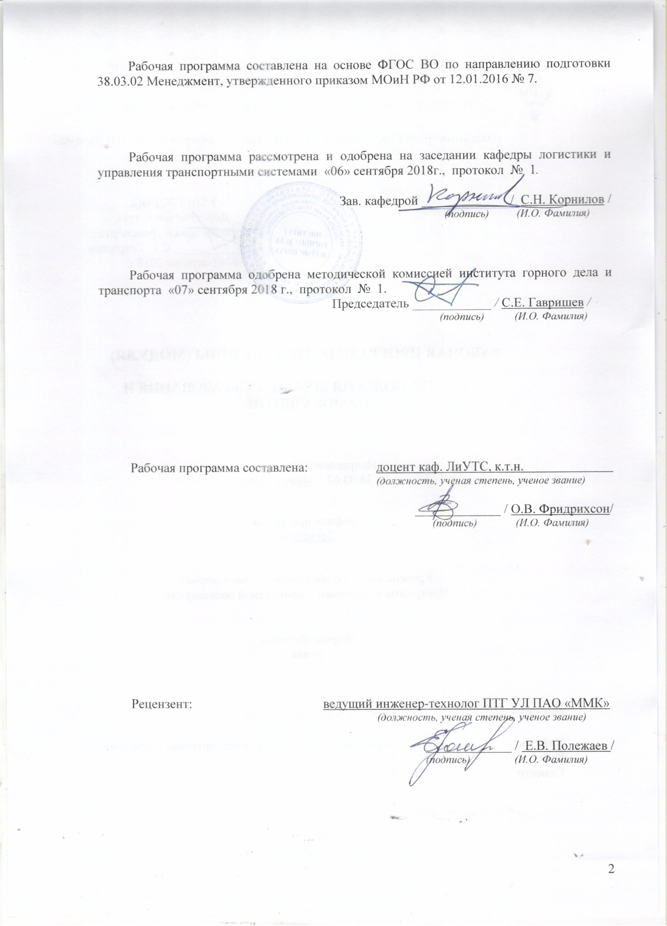

# C:\Users\про\Desktop\uLvv3J4D0Es.jpg**1 Цели освоения дисциплины (модуля)**

Целями освоения дисциплины (модуля) является развитие у студентов личностных качеств, а также формирование общекультурных и профессиональных компетенций в области логистики для решения теоретических и практических задач по вопросам повышения эффективности цепей поставок.

# 2 Место дисциплины (модуля) в структуре образовательной программы подготовки бакалавра (магистра, специалиста)

Дисциплина входит в вариативную часть факультативного блока образовательной программы.

Для изучения дисциплины необходимы знания (умения, навыки), сформированные в результате изучения следующих дисциплин:

- Экономическая теория.

Знания (умения, навыки), полученные при изучении данной дисциплины будут необходимы при изучении следующих специальных дисциплин:

- Логистика распределения.

- Логистика производства.

- Логистика снабжения и управление запасами в цепях поставок.

- Интегрированное планирование цепей поставок.

- Выполнение выпускной квалификационной работы.

# 3 Компетенции обучающегося, формируемые в результате освоения дисциплины (модуля) и планируемые результаты обучения

В результате освоения дисциплины (модуля) «Основы логистики и управление цепями поставок» обучающийся должен обладать следующими компетенциями:

| Структурный  элемент  компетенции | Планируемые результаты обучения |
| --- | --- |
| **ОПК-6 владение методами принятия решений в управлении операционной (производственной) деятельностью организаций** | |
| Знать | * основные определения и понятия логистики; * основные методы исследований, используемых в логистики; |
| Уметь | * объяснять (выявлять и строить) типичные цепи поставок; * применять знания в профессиональной деятельности; использовать их на междисциплинарном уровне; * приобретать знания в области логистики; |
| Владеть | * способами демонстрации умения анализировать ситуацию; * методами управления цепями поставок; |
| **ПК-6 способность участвовать в управлении проектом, программой внедрения технологических и продуктовых инноваций или программой организационных изменений** | |
| Знать | * основы управления цепями поставок в логистике; * современные технологии, применяемые в логистике; * основы логистики. |
| Уметь | * описывать реальные звенья цепей поставок; * создавать цепи поставок; |
| Владеть | * методами обработки, хранения и управления логистическими потоками; * согласовывать работу цепи поставок. |

# **4 Структура и содержание дисциплины (модуля)**

Общая трудоемкость дисциплины составляет 4 зачетных единиц 144 акад. часов, в том числе:

– контактная работа – _47,2_ акад. часов:

– аудиторная – _42_ акад. часов;

– внеаудиторная – _5,2_ акад. часов

– самостоятельная работа – 70,1 акад. часов;

– подготовка к экзамену – 26,7 акад. часа.

| Раздел/ тема  дисциплины | Семестр | Аудиторная  контактная работа  (в акад. часах) | | | Самостоятельная работа (в акад. часах) | Вид самостоятельной  работы | Форма текущего контроля успеваемости и  промежуточной аттестации | Код и структурный  элемент  компетенции |
| --- | --- | --- | --- | --- | --- | --- | --- | --- |
| лекции | лаборат.  занятия | практич. занятия |
| 1 Раздел «Введение в логистику» | 2 |  |  |  |  |  |  |  |
| 1.1 Тема «Цели и задачи дисциплины. Содержание науки и учебной дисциплины "Логистика"» |  | 2 |  | 1 | 7 | Поиск дополнительной информации по заданной теме | Устный опрос | *ОПК-6 - зув*  *ПК-6 - зув* |
| 1.2 Тема «История логистики» |  | 2 |  | 1 | 7 | Поиск дополнительной информации по заданной теме | Устный опрос | *ОПК-6 - зув*  *ПК-6 - зув* |
| 1.3 Тема «Эволюция логистической экономики» |  | 3 |  | 1 | 7 | Поиск дополнительной информации по заданной теме | Устный опрос | *ПК-6 - зув* |
| 1.4 Тема «Основные понятия и определения логистики» |  | 3 |  | 1 | 7 | Поиск дополнительной информации по заданной теме | Устный опрос | *ОПК-6 - зув*  *ПК-6 - зув* |
| 1.5 Тема «Физические параметры логистических потоков» |  | 3 |  | 1/1И | 7 | Подготовка к практическим занятиям, выполнение практических работ | Проверка практических заданий, устный опрос. | *ПК-6 - зув* |
| 1.6 Тема «Статистические параметры и показатели логистических потоков» |  | 3 |  | 1/1И | 7 | Поиск дополнительной информации по заданной теме | Проверка практических заданий, устный опрос. | *ПК-6 - зув* |
| 1.7 Тема «Логистические потоки» |  | 3 |  | 2 | 7 | Поиск дополнительной информации по заданной теме | Устный опрос | *ОПК-6 - зув*  *ПК-6 - зув* |
| 1.8 Тема «Показатели качества транспортных услуг» |  | 3 |  | 2 | 7 | Поиск дополнительной информации по заданной теме | Устный опрос | *ОПК-6 - зув*  *ПК-6 - зув* |
| Итого по разделу | 2 | 22 |  | 10/2И | 56 |  | Устный опрос |  |
| 2 Раздел «Управление цепями поставок» | **2** |  |  |  |  |  |  |  |
| 2.1 Тема «Накопительный логистический элемент. Системы управления запасами» |  | 3 |  | 2/2И | 7 | Самостоятельное изучение учебной и научной литературы | Устный опрос | *ОПК-6 - зув*  *ПК-6 - зув* |
| 2.2 Тема «Транспортный логистический элемент. Функции транспортного логистического элемента» |  | 3 |  | 2/2И | 7,1 | Подготовка к практическим занятиям, выполнение практических работ | Проверка практических заданий, устный опрос. | *ОПК-6 - зув*  *ПК-6 - зув* |
| Итого по разделу | 2 | 6 |  | 4/4И | 14,1 |  | Устный опрос |  |
| **Итого по дисциплине** | **2** | **28** |  | **14/6И** | **70,1** |  | **Экзамен, курсовой проект** |  |

# 5 Образовательные и информационные технологии

Для реализации предусмотренных видов учебной работы в качестве образовательных технологий в преподавании дисциплины «Основы логистики и управление цепями поставок» используются традиционные интерактивная и модульно-компетентностная технологии.

В ходе проведения лекционных и практических занятий предусматривается:

- использование электронного демонстрационного материала по темам, требующим иллюстрации работы специализированного программного обеспечения, сложных структурных схем и большого объема графического материала;

-активные и интерактивные формы обучения: вариативный опрос, дискуссии, устный опрос, разбор конкретных ситуаций и т.д.

Образовательные технологии в сочетании с внеаудиторной работой нацелены на формирование и развитие профессиональных навыков обучающихся.

Самостоятельная работа стимулирует студентов в процессе подготовки домашних заданий, при подготовке к итоговой аттестации, которая осуществляется в форме защиты подготовленных рефератов.

# 6 Учебно-методическое обеспечение самостоятельной работы обучающихся

По дисциплине «Основы логистики и управление цепями поставок» предусмотрена аудиторная и внеаудиторная самостоятельная работа обучающихся.

Аудиторная самостоятельная работа студентов на практических занятиях осуществляется под контролем преподавателя в виде решения задач и выполнения упражнений, которые определяет преподаватель для студента.

Внеаудиторная самостоятельная работа обучающихся осуществляется в виде изучения литературы по соответствующему разделу с проработкой материала; выполнение практических заданий.

Перечень практических заданий:

**Практическое задание** **№1** на тему «Дифференцировать ассортимент методом АБС-анализа».

**Практическое задание** **№2** на тему «Дифференцировать ассортимент методом XYZ-анализа».

**Практическое задание** **№3** на тему «Определить величину снижения затрат».

**Практическое задание** **№4** на тему «Построить матрицу ABC-XYZ анализа».

Учебно-методическое обеспечение приведено в работах [4-7] (методические указания).

Курсовой проект выполняется обучающимся самостоятельно под руководством преподавателя. При выполнении курсового проекта обучающийся должен показать свое умение работать с нормативным материалом и другими литературными источниками, а также возможность систематизировать и анализировать фактический материал и самостоятельно творчески его осмысливать.

В процессе написания курсового проекта обучающийся должен разобраться в теоретических вопросах избранной темы, самостоятельно проанализировать практический материал, разобрать и обосновать практические предложения.

Преподаватель, проверив работу, может возвратить ее для доработки вместе с письменными замечаниями. Студент должен устранить полученные замечания в установленный срок, после чего работа окончательно оценивается.

Курсовой проект должна быть оформлена в соответствии с СМК-О-СМГТУ-42-09 «Курсовой проект (работа): структура, содержание, общие правила выполнения и оформления».

Примерный перечень тем курсовых проектов и пример задания представлены в разделе 7 «Оценочные средства для проведения промежуточной аттестации».

# 7 Оценочные средства для проведения промежуточной аттестации

**а) Планируемые результаты обучения и оценочные средства для проведения промежуточной аттестации:**

| Структурный элемент  компетенции | Планируемые результаты обучения | Оценочные средства |
| --- | --- | --- |
| **ОПК-6 владение методами принятия решений в управлении операционной (производственной) деятельностью организаций** | | |
| Знать | * основные определения и понятия логистики; * основные методы исследований, используемых в логистики; | Перечень теоретических вопросов: 1. История логистики. Древнейшие торговые пути.  2. История логистики. Торговые пути начала нашей эры и раннего средне-вековья.  3. История логистики. Торговые пути средневековья.  4. История возникновения понятия «логистика». Логистика в военном деле. Современное понимание термина «логистика».  5. Эволюция логистической экономики. Этап формирования экономической системы. Сущность и характеристики этапа.  6. Эволюция логистической экономики. Этап формирования структуры ло-гистической системы. Сущность и характеристики этапа.  7. Эволюция логистической экономики. Этап развития структуры экономи-ческой системы. Сущность и характеристики этапа.  8. Эволюция логистической экономики. Этап формирования логистических структур. Сущность и характеристики этапа.  9. Движущие силы логистики.  10. Современные этапы развития логистики. Будущее логистики.  11. Современные подходы к пониманию логистики.  12. Объясните разницу между рассмотрением логистики в «широком» и «уз-ком» смыслах.  13. Понятие логистического эффекта. Источники и факторы логистического эффекта.  14. Сущность логистического подхода.  15. Общая характеристика логистических потоков. Взаимосвязь потоков и запасов.  16. Понятие логистической системы. Свойство эмерджентности логистиче-ской системы.  17. Подходы к выделению логистических элементов. Понятие элемента ло-гистической системы.  18. Логистические элементы. Базисные функции логистических элементов.  19. Взаимосвязь логистических элементов в составе логистической системы. Общая структура логистической системы.  20. Понятия «цепь поставок», «логистическая сеть», «логистический канал».  21. Понятия «макро-» и «микро-» логистических систем.  22. Общая характеристика логистических операций и функций.  23. Семь правил логистики.  24. Общая характеристика принципов логистики.  25. Сущность логистического принципа системности в логистике.  26. Сущность логистического принципа адаптивности в логистике.  27. Сущность логистического принципа развития в логистике.  28. Сущность логистического принципа самоорганизации в логистике.  29. Понятие логистической концепции.  Сущность логистической концепции КАНБАН (JIT).  31. Сущность логистической концепции оптимального планирования матери-альных ресурсов (ERP).  32. Параметры и показатели логистических потоков. Понятие маршрута дви-жения логистического потока. Расчёт длины маршрута движения логи-стического потока |
| Уметь | * объяснять (выявлять и строить) типичные цепи поставок; * применять знания в профессиональной деятельности; использовать их на междисциплинарном уровне; * приобретать знания в области логистики; | **Практическое задание** **№1** на тему «Дифференцировать ассортимент методом АБС-анализа».  **Практическое задание** **№2** на тему «Дифференцировать ассортимент методом XYZ-анализа». |
| Владеть | * способами демонстрации умения анализировать ситуацию; * методами управления цепями поставок; | Пример задания по теме курсового проекта: 1. Прогнозирование материальных потоков  2. Определение оптимального размера партии поставки |
| ПК-6 способность участвовать в управлении проектом, программой внедрения технологических и продуктовых инноваций или программой организационных изменений | | |
| Знать | * основы управления цепями поставок в логистике; * современные технологии, применяемые в логистике; * основы логистики. | **Перечень теоретических вопросов:**  33. Параметры и показатели логистических потоков. Понятия «мощность ло-гистического потока», «интенсивность логистического потока».  34. Параметры и показатели логистических потоков. Расчёт параметров: ско-рость логистического потока; интервал межу элементами логистического потока; мощность логистического потока; интенсивность логистического потока.  35. Параметры и показатели логистических потоков. Понятие коэффициента сложности структуры логистического потока. Расчёт значения коэффици-ента сложности структуры логистического потока.  36. Параметры и показатели логистических потоков. Понятие коэффициента упорядоченности логистического потока. Расчёт значения коэффициента упорядоченности логистического потока.  37. Параметры и показатели логистических потоков. Понятие коэффициента дифференцируемости логистического потока. Расчёт значения коэффи-циента дифференцируемости логистического потока.  38. Параметры и показатели логистических потоков. Понятие коэффициента управляемости логистического потока.  39. Параметры и показатели логистических потоков. Понятие среднего зна-чения параметров логистического потока и коэффициента вариации па-раметров логистического потока.  40. Параметры и показатели логистических потоков. Понятие коэффициента неравномерности параметров логистического потока. Расчёт величины коэффициента неравномерности.  41. Параметры и показатели логистических потоков. Понятие коэффициента нерегулярности логистического потока. Расчёт значения коэффициента нерегулярности логистического потока.  42. Параметры и показатели логистических потоков. Понятие коэффициента периодичности логистического потока. Расчёт величины коэффициента периодичности.  43. Параметры и показатели логистических потоков. Понятие коэффициента изменчивости логистического потока. Расчёт значения коэффициента из-менчивости логистического потока.  44. Параметры и показатели логистических потоков. Понятия «работа по пе-ремещению логистического потока (транспортная работа)» и «количество движения потока». Расчёт значения транспортной работы и количества движения логистического потока.  45. Параметры и показатели логистических потоков. Понятие коэффициента нестабильности логистического потока. Расчёт значения коэффициента нестабильности логистического потока.  46. Параметры и показатели логистических потоков. Понятие коэффициента ритмичности логистического потока. Расчёт величины коэффициента ритмичности логистического потока.  47. Классификация логистических потоков.  48. Материальные логистические потоки. Общая характеристика.  49. Потоки услуг в логистике. Общая характеристика.  50. Система показателей качества грузовых перевозок. Общая характеристи-ка.  51. Показатели своевременности грузовых перевозок. Расчёт показателей перевозки к назначенному сроку.  52. Показатели своевременности грузовых перевозок. Расчёт показателей регулярности грузовых перевозок.  53. Показатели своевременности грузовых перевозок. Расчёт показателей срочности грузовых перевозок.  54. Показатели сохранности грузовых перевозок. Расчёт показателей пере-возки грузов без потерь.  55. Показатели сохранности грузовых перевозок. Расчёт показателей пере-возки без грузов без повреждений.  56. Показатели сохранности грузовых перевозок. Расчёт показателей пере-возки грузов без пропажи.  57. Информационные логистические потоки. Общая характеристика.  58. Финансовые логистические потоки. Общая характеристика.  59. Базисные и ключевые логистические функции.  60. Поддерживающие функции входного логистического элемента.  61. Поддерживающие функции выходного логистического элемента.  62. Поддерживающие функции перерабатывающего логистического элемен-та.  63. Поддерживающие функции накопительного логистического элемента. Понятие системы управления запасами.  64. Поддерживающие функции транспортного логистического элемента. |
| Уметь | * описывать реальные звенья цепей поставок; * создавать цепи поставок; | **Практическое задание** **№3** на тему «Определить величину снижения затрат».  **Практическое задание** **№4** на тему «Построить матрицу ABC-XYZ анализа». |
| Владеть | * методами обработки, хранения и управления логистическими потоками; * согласовывать работу цепи поставок. | Пример задания по теме курсового проекта: 1. Определение оптимального количества транспортных единиц  2. Определение основных параметров склада  3. Определение стоимости доставки груза различными видами транспорта |

**б) Порядок проведения промежуточной аттестации, показатели и критерии оценивания:**

Промежуточная аттестация по дисциплине «Основы логистики и управление цепями поставок» включает теоретические вопросы, позволяющие оценить уровень усвоения обучающимися знаний, и практические и комплексные задания, выявляющие степень сформированности умений и владений, проводится в форме зачёта.

Экзамен по данной дисциплине проводится в устной форме по экзаменационным билетам, каждый из которых включает 2 теоретических вопроса и одно практическое задание.

**Показатели и критерии оценивания экзамена:**

– на оценку **«отлично»** (5 баллов) – обучающийся демонстрирует высокий уровень сформированности компетенций, всестороннее, систематическое и глубокое знание учебного материала, свободно выполняет практические задания, свободно оперирует знаниями, умениями, применяет их в ситуациях повышенной сложности.

– на оценку **«хорошо»** (4 балла) – обучающийся демонстрирует средний уровень сформированности компетенций: основные знания, умения освоены, но допускаются незначительные ошибки, неточности, затруднения при аналитических операциях, переносе знаний и умений на новые, нестандартные ситуации.

– на оценку **«удовлетворительно»** (3 балла) – обучающийся демонстрирует пороговый уровень сформированности компетенций: в ходе контрольных мероприятий допускаются ошибки, проявляется отсутствие отдельных знаний, умений, навыков, обучающийся испытывает значительные затруднения при оперировании знаниями и умениями при их переносе на новые ситуации.

– на оценку **«неудовлетворительно»** (2 балла) – обучающийся демонстрирует знания не более 20% теоретического материала, допускает существенные ошибки, не может показать интеллектуальные навыки решения простых задач.

– на оценку **«неудовлетворительно»** (1 балл) – обучающийся не может показать знания на уровне воспроизведения и объяснения информации, не может показать интеллектуальные навыки решения простых задач.

Курсовой проект выполняется под руководством преподавателя, в процессе ее написания обучающийся развивает навыки к научной работе, закрепляя и одновременно расширяя знания, полученные при изучении.

**Показатели и критерии оценивания курсового проекта:**

– на оценку **«отлично»** – работа выполнена в соответствии с заданием, обучающийся показывает высокий уровень знаний не только на уровне воспроизведения и объяснения информации, но и интеллектуальные навыки решения проблем и задач, нахождения уникальных ответов к проблемам, оценки и вынесения критических суждений;

– на оценку **«хорошо»** – работа выполнена в соответствии с заданием, обучающийся показывает знания не только на уровне воспроизведения и объяснения информации, но и интеллектуальные навыки решения проблем и задач, нахождения уникальных ответов к проблемам;

– на оценку **«удовлетворительно»** – работа выполнена в соответствии с заданием, обучающийся показывает знания на уровне воспроизведения и объяснения информации, интеллектуальные навыки решения простых задач;

– на оценку **«неудовлетворительно»** – задание преподавателя выполнено частично, в процессе защиты работы обучающийся допускает существенные ошибки, обучающийся не может воспроизвести и объяснить содержание, не может показать интеллектуальные навыки решения поставленной задачи.

# 8 Учебно-методическое и информационное обеспечение дисциплины (модуля)

**а) Основная литература:**

1. Франюк, Р. А. Логистика в схемах, таблицах, дефинициях : учебное пособие / Р. А. Франюк ; МГТУ. - Магнитогорск : МГТУ, 2015. - 1 электрон. опт. диск (CD-ROM). - Загл. с титул. экрана. - URL: <https://magtu.informsystema.ru/uploader/fileUpload?name=1365.pdf&show=dcatalogues/1/1123818/1365.pdf&view=true> (дата обращения: 23.10.2020). - Макрообъект. - Текст : электронный. - Сведения доступны также на CD-ROM.

**б) Дополнительная литература:**

2. Рахмангулов, А. Н. Логистика для маркетолога : учебное пособие / А. Н. Рахмангулов, М. С. Евдокимова ; МГТУ. - Магнитогорск, 2014. - 277 с. : ил., диагр., схемы, табл. - URL: [https://magtu.informsystema.ru/uploader/fileUpload?name=792.pdf&show=  
dcatalogues/1/1115612/792.pdf&view=true](https://magtu.informsystema.ru/uploader/fileUpload?name=792.pdf&show=dcatalogues/1/1115612/792.pdf&view=true) (дата обращения: 04.10.2019). - Макрообъект. - Текст : электронный. - ISBN 978-5-9967-0456-9. - Имеется печатный аналог.

3. Франюк, Р. А. Логистика : учебное пособие / Р. А. Франюк ; МГТУ. - Магнитогорск : МГТУ, 2014. - 1 электрон. опт. диск (CD-ROM). - Загл. с титул. экрана. - URL: <https://magtu.informsystema.ru/uploader/fileUpload?name=1364.pdf&show=dcatalogues/1/1123817/1364.pdf&view=true> (дата обращения: 04.10.2019). - Макрообъект. - Текст : электронный. - Сведения доступны также на CD-ROM.

в) методические указания

4. Франюк, Р. А. Логистика. Практикум : учебное пособие / Р. А. Франюк, Т. А. Ахмеджанова ; МГТУ. - Магнитогорск : МГТУ, 2016. - 1 электрон. опт. диск (CD-ROM). - Загл. с титул. экрана. - URL: [https://magtu.informsystema.ru/uploader/fileUpload?name=2496.  
pdf&show=dcatalogues/1/1130265/2496.pdf&view=true](https://magtu.informsystema.ru/uploader/fileUpload?name=2496.pdf&show=dcatalogues/1/1130265/2496.pdf&view=true) (дата обращения: 04.10.2019). - Макрообъект. - Текст : электронный. - Сведения доступны также на CD-ROM.

5. Гаджинский А.М. Практикум по логистике. – М.: Издательско-торговая корпорация «Дашков и К0», 2012. – 312 с.

6. Методические рекомендации по подготовке практических заданий представлены в   
приложении 1.

7. Методические указания по выполнению курсового проекта представлены в приложении 2.

г) **Программное обеспечение** и **Интернет-ресурсы:**

|  |  |  |
| --- | --- | --- |
| Наименование ПО | № договора | Срок действия лицензии |
| MS Windows 7 | Д-1227 от 08.10.2018 | 11.10.2021 |
| MS Office 2007 | №135 от 17.09.2007 | бессрочно |
| 7Zip | свободно распространяемое | бессрочно |
| FAR Manager | свободно распространяемое | бессрочно |

1. Международная справочная система «Полпред» polpred.com. отрасль «Образование, наука». – URL: <http://education.polpred.com>.

2. Национальная информационно-аналитическая система. – Российский индекс научного цитирования (РИНЦ). – URL: <https://elibrary.ru/project_risc.asp>.

3. Поисковая система Академия Google (Google Scholar). – URL: <https://scholar.google.ru>

4. Информационная система. – Единое окно доступа к информационным ресурсам. – URL: <http://window.edu.ru>

# **9 Материально-техническое обеспечение дисциплины (модуля)**

Материально-техническое обеспечение дисциплины включает:

| Тип и название аудитории | Оснащение аудитории |
| --- | --- |
| Учебные аудитории для проведения занятий лекционного типа | Мультимедийные средства хранения, передачи и представления информации |
| Учебные аудитории для проведения практических занятий, занятий семинарского типа, групповых и индивидуальных консультаций, текущего контроля и промежуточной аттестации | Мультимедийные средства хранения, передачи и представления информации |
| Помещения для самостоятельной работы обучающихся | Персональные компьютеры с пакетом MS Office, выходом в Интернет и с доступом в электронную информационно-образовательную среду университета |
| Помещения для хранения и профилактического обслуживания учебного оборудования | Стеллажи для хранения учебно-методической документации, учебного оборудования и учебно-наглядных пособий |

Приложение 1

**Методические рекомендации по подготовке практических заданий**

**Задание 1**

**Управление запасами с применением анализа АВС и XYZ**

В целях укрепления позиции на рынке руководство оптовой фирмы приняла решение расширить торговый ассортимент. Свободных финансовых средств, необходимых для кредитования дополнительных товарных ресурсов, фирма не имеет. Свободных складских помещений также нет.

Перед службой логистики была поставлена задача сокращения общего объема товарных запасов с целью сокращения затрат на их содержание и высвобождения ресурсов для расширения ассортимента.

Снижение запасов при этом не должно отразиться на уровне клиентского сервиса, т. е. на готовности компании к поставке товаров потребителям.

Торговый ассортимент фирмы, годовые и квартальные объемы продаж по отдельным позициям представлены в табл. 1.

*Таблица 1*

Исходные данные для проведения анализа АВС и анализа XYZ (руб.)

|  |  |  |  |  |  |  |
| --- | --- | --- | --- | --- | --- | --- |
| № | Наименование продуктов | Годовая реализация продукта, тыс. руб. | Реализация за квартал | | | |
| I | II | III | IV |
| 1 | 2 | 3 | 4 | 5 | 6 | 7 |
| 1 | Батончик "Марс" | 1788 | 380 | 475 | 400 | 533 |
| 2 | Батончик "Милки Уэй" | 648 | 120 | 185 | 220 | 123 |
| 3 | Батончик "Несквик" | 780 | 115 | 200 | 195 | 270 |
| 4 | Батончик "Твикс" | 2460 | 650 | 590 | 600 | 620 |
| 5 | "Баунти" молочный | 1524 | 400 | 355 | 415 | 374 |
| 6 | Жевательная резинка "Бумер" | 696 | 215 | 141 | 180 | 160 |
| 7 | Жевательная резинка "Дирол" | 3120 | 650 | 800 | 750 | 920 |
| 8 | Жевательная резинка "Минтон" | 348 | 80 | 70 | 95 | 103 |
| 9 | Жевательная резинка "Стиморол" | 1020 | 200 | 300 | 200 | 320 |
| 10 | Жевательная резинка "Супер" | 516 | 120 | 150 | 120 | 126 |
| 11 | Изюм | 12 | 1 | 4 | 3 | 4 |
| 12 | Инжир | 36 | 9 | 10 | 10 | 7 |
| 13 | Кетчуп "Болгарский" | 228 | 55 | 60 | 48 | 65 |
| 14 | Кетчуп "Монарх" | 96 | 20 | 15 | 31 | 30 |
| 15 | Киндер-сюрприз | 144 | 30 | 35 | 50 | 29 |
| 16 | Кофе "Арабика" молотый | 1140 | 280 | 270 | 275 | 315 |
| 17 | Кофе растворимый "Нескафе Голд" | 2052 | 530 | 520 | 500 | 502 |
| 18 | Кофе растворимый "Нескафе Классик" | 7536 | 1790 | 1900 | 1880 | 1966 |
| 19 | Кукурузные хлопья с сахаром | 180 | 50 | 39 | 45 | 46 |
| 20 | Лапша "Доширак" | 936 | 190 | 260 | 200 | 286 |
| 21 | Миндаль в шоколаде | 120 | 32 | 41 | 20 | 27 |
| 22 | Мюсли | 288 | 65 | 71 | 75 | 77 |
| 23 | Рис длинный | 852 | 230 | 220 | 220 | 182 |
| 24 | Рис круглый | 468 | 70 | 130 | 110 | 158 |
| 25 | Сахар-песок фасованный | 1308 | 348 | 330 | 310 | 320 |
| 26 | Сникерс | 3852 | 992 | 970 | 940 | 950 |
| 27 | Суп - гуляш мгновенного приготовления | 24 | 4 | 7 | 6 | 7 |
| 28 | Торт вафельный | 60 | 18 | 21 | 11 | 10 |
| 29 | Чай "Ахмад" | 204 | 45 | 51 | 50 | 58 |
| 30 | Чай индийский | 48 | 10 | 14 | 12 | 12 |
| 31 | Чупа Чупс | 192 | 45 | 50 | 43 | 54 |
| 1 | 2 | 3 | 4 | 5 | 6 | 7 |
| 32 | Шоколад "Аленка" | 552 | 140 | 138 | 145 | 129 |
| 33 | Шоколад "Альпен Голд" с орехами и изюмом | 240 | 45 | 72 | 69 | 54 |
| 34 | Шоколад "Вдохновение" | 132 | 30 | 35 | 31 | 36 |
| 35 | Шоколад "Восторг" | 108 | 26 | 20 | 32 | 30 |
| 36 | Шоколад "Колокольня" пористый | 12 | 4 | 2 | 4 | 2 |
| 37 | Шоколад "Кофе с молоком" | 168 | 40 | 35 | 50 | 43 |
| 38 | Шоколад "Мишка косолапый" | 264 | 79 | 70 | 70 | 45 |
| 39 | Шоколад "Несквик" | 84 | 18 | 21 | 22 | 23 |
| 40 | Шоколад "Нестле Классик" | 396 | 40 | 120 | 80 | 156 |
| 41 | Шоколад "Путешествие" | 60 | 12 | 10 | 23 | 15 |
| 42 | Шоколад "Ретро" | 312 | 72 | 68 | 79 | 93 |
| 43 | Шоколад "Российский" | 612 | 149 | 156 | 155 | 152 |
| 44 | Шоколад "Рот-Фронт" | 432 | 100 | 120 | 120 | 92 |
| 45 | Шоколад "Сказки Пvшкина" | 144 | 30 | 40 | 39 | 35 |
| 46 | Шоколад "Сударушка" | 12 | 2 | 2 | 5 | 3 |
| 47 | Шоколад "Воздушный" белый пористый | 12 | 2 | 0 | 4 | 6 |
| 48 | Шоколад с арахисом | 36 | 6 | 12 | 14 | 4 |
| 49 | Шоколад с арахисом | 72 | 15 | 14 | 22 | 21 |
| 50 | Шоколадный напиток "Несквик" | 372 | 90 | 100 | 110 | 72 |
| ИТОГО | | 36696 |  | | | |

Норма запаса, установленная в компании, составляет 20 дней:

$З_{ср}$ = 20 дн.,

т. е. средний запас рассчитан на 20 дней работы. Число рабочих дней в году составляет в компании 330 дней:

*N* = 330 дн./год.

Норма запаса одинакова по всем позициям ассортимента. Доля годовых затрат на хранение (М) в компании в среднем составляет 0,3 от стоимости среднего запаса:

М= 0,3 $\frac{1}{год}$,

Выполняя задание руководства, служба логистики разделила весь торговый ассортимент на три группы А, В и С по признаку доли в реализации, а затем предложила новые дифференцированные нормативы среднего запаса:

• для товаров группы А (лидеры в реализации) ̶ сократить норму запаса и довести ее до 10 дней;

• для товаров группы В (средняя доля в реализации) норму запаса оставить без изменения - 20 дней;

• для товаров группы С (очень низкая реализация) увеличить норму запаса, доведя ее до 30 дней.

Анализ динамики продаж, выполненный по кварталам года (табл. 3.1), свидетельствует, что разные позиции ассортимента компании существенно отличаются друг от друга по показателю стабильности продаж. Позиции с высокой амплитудой колебаний спроса при прочих равных условиях требуют более тщательного контроля и более высоких страховых запасов, чем позиции, потребляемые стабильно. В связи с этим служба логистики выполнила также и анализ XYZ, разделив весь ассортимент на группы Х, У и Z по признаку стабильности спроса. Показателем при этом выбран коэффициент вариации квартального спроса. Результаты анализа XYZ, соединенные с результатами анализаАВС, позволили рекомендовать для отдельных продуктов компании разные системы контроля управления запасами.

**Дифференцировать ассортимент по методу АВС.**

Идея метода АВС состоит в том, чтобы из всего множества однотипных объектов выделить наиболее значимые с точки зрения обозначенной цели. Таких объектов, как правило, немного, и именно на них необходимо сосредоточить основное внимание и силы.

Порядок проведения анализа АВС:

1. Формулирование цели анализа
2. Идентификация объектов управления, анализируемых методом АВС
3. Выделение признака, на основе которого будет осуществлена дифференциация объектов управления
4. Оценка объектов управления по выделенномуклассификационному признаку
5. Группировка объектов управления в порядке убывания значения признака
6. Построение кривой АВС
7. Разделение совокупности объектов управления на три группы: группа А, группа В и группа С

**Методические указания**

1. Сформулировать цель анализа АВС.

2. Указать объект управления, анализируемый методом АВС1.

3. Указать признак, на основе которого будет осуществлена дифференциация объектов управления2.

4. Сформировать табл. 2, заполнив на основе исходных данных графы 2 и 3. Рассчитать долю отдельных позиций ассортимента в общей реализации. Результат внести в графу 4 табл. 2. Расчеты рекомендуется выполнить средствами Microsoft Excel3.

*Таблица 2*

Расчет доли продукта в общей реализации

|  |  |  |  |
| --- | --- | --- | --- |
| № позиции | 100 | Годовой объем реализации продукта, тыс. руб. | Доли продукта в общей реализации, % |
| 1 | Батончик "Марс" | 1788 | 4,87 |
| 2 | Батончик "Милки Уэй" | 648 | 1,77 |
|  | и т. д., всего 50 позиций | … | … |
|  | ИТОГО | 36696 |  |

5. Выстроить ассортиментные позиции в порядке убывания доли в общей реализации. Вновь организованный список (с указанием доли в реализации) разместить в табл. 3, заполнив графы 2, 3 и 4.

*Таблица 3*

АВС-анализ

|  |  |  |  |  |  |  |
| --- | --- | --- | --- | --- | --- | --- |
| № позиции | Наименование продукта | Годовой объем реализации продукта, тыс. руб. | Доля продукта в общей реализации, % | Номер строки упорядоченного списка | Количество позиций ассортимента упорядоченного списка нарастающим итогом в процентах к общему количеству позиций ассортимента (ось ОХ),% | Доля продукта нарастающим итогом (ось ОY), % |
| 18 | Кофе растворимый ''Нескафе Классик" | 7536 | 20,54 | 1 | 2 | 20,54 |
| 26 | Сникерс | 3852 | 10,50 | 2 | 4 | 31,04 |
|  | и т. д. | … | … | … | … | … |
|  | ИТОГО | 36 696 | 100 | ̶ | ̶ | ̶ |

6. построить кривую АВС.

С этой целью присвоить каждой позиции упорядоченного списка порядковый номер, указав его в графе 5 табл. 3. Общее число позиций в нашем примере ̶ 50. Следовательно, первая позиция упорядоченного списка составляет 2% от общего числа позиций. Две верхние позиции упорядоченного списка составят 4% от общего числа позиций. На их долю в нашем примере приходится 31,04% всего оборота склада (20,54 + 10,50 = 31,04). Следуя данной логике, заполнить графы 6 и 7 табл. 3, а затем по данным этих граф построить кривую АВС в системе координат, приведенной на рис. 1.

Доля продукта в общей реализации,

исчисленная нарастающим итогом

и выраженная в процентах, % (данные

графы 7 табл. 3)

100

Позиции ассортимента (продуктов)

выстроенные в порядке убывания доли

общей реализации, в процентах к объему

количеству позиций ассортимента

(данные графы 6 табл. 3)

100

*Рис. 1.* Кривая АВС-анализа

7. Разделить анализируемый ассортимент на группы А, В и С.

Среднестатистическое процентное соотношение групп А, В и С представлено в табл. 4.

*Таблица 4*

Среднестатистическое процентное соотношение групп А, В и С

|  |  |  |
| --- | --- | --- |
| Группа | Доля в ассортименте,% | Доля в реализации, % |
| А | 20 | 80 |
| В | 30 | 15 |
| С | 50 | 5 |

Однако данное соотношение, подобно "средней температуре по госпиталю", может не отражать специфики конкретного множества. Так, в нашем случае на долю 20% "ударного" ассортимента приходится лишь 70,31% реализации, а 80% реализации дают примерно 29% ассортимента. Как в этом случае поступить, включить в группу А 29% ассортимента или ограничить ее 20%? Ответ на этот вопрос получим, выполнив данную часть задания графическим методом определения границ групп А, В и С с помощью касательной к кривой АВС.

На рис. 2 представлена кривая АВС.

**Внимание! Кривая построена с целью пояснения метода на базе статистики, не имеющей отношения к нашему заданию.**

Соединим начало системы координат и конец графика прямой OD и затем проведем касательную к кривой АВС, параллельную линии OD. Абсцисса точки касания (точка М) покажет нам границу между группами А и В, а ордината укажет долю реализации продуктов группы А в общей реализации. Абсцисса точки касания (точка М) покажет нам границу между группами А и В, а ордината укажет долю реализации продуктов группы А в общей реализации.

Соединим теперь точку М с концом кривой-точкой D, и проведем новую касательную к графику АВС, параллельную линии MD. Абсцисса точки касания (точка N) указывает границу между группами В и С, а ордината показывает суммарную реализацию групп А и В в общей реализации.

Процентное соотношение групп А, В и С, полученное методом касательной, представлено в табл. 5.

Завершая выполнение задания 1, найдите методом касательной к кривой АВС границы групп А, В и С. Результаты представьте в форме табл. 6.

*Таблица 5*

Процентное соотношение группы А, В и С ассортимента, представленного кривой на рис.2

|  |  |  |
| --- | --- | --- |
| Группа | Доля в ассортименте, % | Доля в реализации, % |
| А | 17 | 83 |
| В | 31 | 13 |
| С | 52 | 4 |

*Таблица 6*

Процентное соотношение групп А, В и С ассортимента

|  |  |  |
| --- | --- | --- |
| Группа | Доля в ассортименте % | Доля в реализации, % |
| А |  |  |
| В |  |  |
| С |  |  |

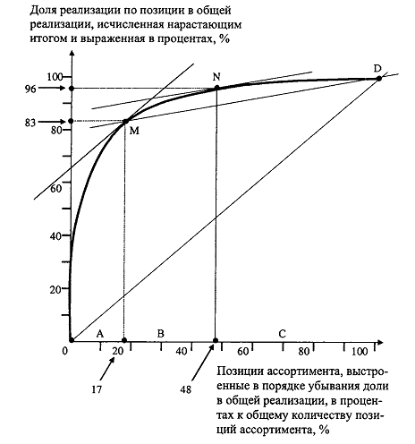*Рис. 2*. Разделение исследуемого множества на группы А, В и С с помощью касательной к кривой АВС

*Примечание*. Разделение ассортимента па группы А, В и С может быть выполнено также методом, предложенным автором практикума. Границами групп, согласно этому методу, принимаются участки графика, на которых происходит резное изменение кривизны линии АВС. Именно эти участки показывают, что область резкого нарастания накопленной позициями доли в реализации (начальный спрямленный участок графика, большие радиусы кривизны - группа А) закончилась и началась область плавного нарастания признака (средняя часть графика, малые радиусы кривизны - группа В). Границей между группами В и С является переход от области плавного нарастания накопленной доли в реализации к области крайне медленного нарастания признака (конечный спрямленный участокграфика, вновь большие радиусы кривизны - группа С ).

Следует отметить, что дифференциация па основе меняющейся кривизны линии АВС может дать иные значения границ между группами А и В (границы между группами В и С, как правило, близки границам, полученным методом касательных). По мнению автора метода, меняющаяся кривизна линии АВС позволяет более точно выделить группу продуктов, требующую к себе пристального внимания (группа А), что приобретает особую актуальность в случае дефицита управленческих ресурсов в логистике.

**Задание 2**

**Определить величину снижения затрат на содержание запасов в результате использования дифференцированных нормативов среднего запаса.**

**Методические указания**

Затраты на содержание запасов ($С_{хран}$) определяются по формуле

$С_{хран}= З_{ср} × Q_{однодн.} ×М$,

где $Q_{однодн.}$- среднедневная реализация, определяемая как частное от деления годовой реализации на число рабочих дней в году, в нашем случае - 330 дней в году;

- средний запас, дней, в нашем случае - 20 дн.;

М-доля годовых затрат на хранение в стоимости среднего запаса, в нашем случае - 0,3 $\frac{1}{год}$.

**Порядок проведения расчетов**

1. Рассчитать размер затрат на содержание запаса в случае применения единых норм запасов для всего ассортимента.

2. Рассчитать размер затрат на содержание запаса в случае применения дифференцированных норм запасов для групп А, В и С.

2.1. Определить объем годового и среднедневного оборота по группам А, В и С.

2.2. Используя значения рекомендованных службой логистики норм запасов (10, 20 и 30 дней для групп А, В и С соответственно), определить размеры запасов в сумме для продуктов групп А, В и С.

2.3. Определить общий размер запасов в сумме по всему ассортименту компании в случае применения дифференцированных норм запасов для групп А, В и С.

3. Определить, на какую величину снизятся затраты на содержание запасов в результате использования дифференцированных нормативов среднего запаса.

**Задание 3**

**Дифференцировать ассортимент по методу XYZ.**

Анализ АВС позволил нам дифференцировать продукты на группы А, В и С по доли в реализации.

ХУZ-анализ выполним с целью разделения продуктов компании по признаку стабильности спроса. Отметим, что чем стабильнее спрос, тем меньше ошибки прогнозирования, ниже потребность в страховых запасах, легче планирование движения продукта. Следовательно, методы управления продуктами с разными показателями стабильности спроса могут иметь существенные различия.

**Методические указания**

Признаком, на основе которого конкретную позицию ассортимента относят к группе Х, У или Z, является коэффициент вариации спроса ($ϑ$) по этой позиции. Среди относительных показателей вариации коэффициент вариации является наиболее часто применяемым показателем относительной колеблемости.

**Порядок проведения анализа XYZ**

1. Определение коэффициентов вариации по отдельным позициям ассортимента
2. Группировка объектов управления в порядке возрастания коэффициента вариации
3. Построение кривой ХУZ-анализа
4. Разделение совокупности объектов управления на три группы: группа Х, группа У и группа Z

**Методические указания**

1. Рассчитать коэффициенты вариации спроса по отдельным позициям ассортимента ($ϑ$). Результат внести в графу 11 табл. 7.

$ϑ= \frac{\sqrt{\frac{\sum_{i=1}^{n}{\left(x_{i}-\overline{x}\right)}}{n}}}{\overline{x}} ×100\%$,

где $x_{i}$- значение спроса по оцениваемой позиции за *i*-й квартал;

$\overline{x}$-среднеквартальное значение спроса по оцениваемой позиции;

*n* -число кварталов, за которые произведена оценка.

2. Выстроить ассортиментные позиции в порядке возрастания значения коэффициента вариации. Вновь организованный список (с указанием значения коэффициента вариации) разместить в графах 2 и 3 табл. 8.

Присвоить каждой позиции упорядоченного списка новый порядковый номер, указав его в графе 4 (табл. 8). Графа 5 табл. 8 заполняется аналогично графе 6 табл. 3.3, т. е. первая позиция - 2% списка, две первых позиции - 4% списка, три первых позиции - 6% списка и т. д. до конца списка.

*Таблица 7*

Расчет коэффициентов вариации спроса

|  |  |  |  |  |  |  |  |  |  |  |
| --- | --- | --- | --- | --- | --- | --- | --- | --- | --- | --- |
| № позиции | Код и наименование продукта | Реализация , тыс.руб. | | | | | | Дисперсия (подкоренное выражение в числителе) | Среднее квадратичное отклонение (корень из дисперсии) | Коэффициент вариации реализации |
| за год | за квартал | | | | Средняя за квартал |
| I | II | III | IV |
| 1 | Батончик "Марс" | 1788 | 380 | 475 | 400 | 533 | 447 | 37919,5 | 61,0 | 13,6 |
| 2 | Батончик "Милки Уэй" | 648 | 120 | 185 | 220 | 123 | 162 | 1794,5 | 42,4 | 26,1 |
|  | и т. д. |  |  |  |  |  |  |  |  |  |

*Таблица 8*

Продукты компании, выстроенные в порядке возрастания коэффициента вариации реализации

|  |  |  |  |  |  |
| --- | --- | --- | --- | --- | --- |
| № позиции | Наименование продукта | Коэффициент вариации  (ось ОУ) | Номер строки упорядо-ченного списка | Количество позиций ассортимента упорядоченного списка нарастающим итогом в процентах к общему количеству позиций ассортимента (ось ОХ),% | Группа (Х,У или Z) |
| 43 | Шоколад "Российский" | 1,8 | 1 | 2 | Х |
| 26 | Сникерс | 2,1 | 2 | 4 | Х |
|  | и т.д. до конца списка |  |  |  |  |

3. Средствами MicrosoftExcel (либо на миллиметровой бумаге) построить кривую XYZ.

Построение кривой позволяет визуально определить группы продуктов, в пределах которых поведение коэффициента вариации спроса имеет характерные особенности. Типичная форма кривой ХУZ-анализа приведена па рис. 3.

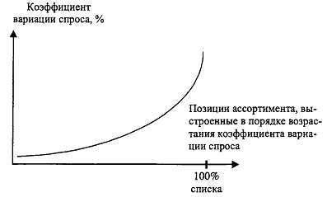Вначале кривая ХУZ-анализа весьма плавно поднимается вверх, что свидетельствует о том, что в ассортименте имеется группа с относительно стабильным спросом. Затем подъем графика активизируется - появляются нестабильные позиции, а с ними и проблемы управления. Последний участок графика резко уходит вверх. Это группа явно проблемных позиций с резкими колебаниями спроса.

*Рис. 3.* Типичная форма кривой ХУZ-анализа

Кривую ХУZ-анализа построить в системе координат, приведенной на рис. 3.4.

Коэффициент вариации спроса, %

(данные графы 2 табл. 8)

100

Позиции ассортимента, вы­строенные

в порядке возрастания коэффициента

вариации спроса, в процентах к

общему количеству позиций

ассортимента, % (данные

графы 4 табл. 8)

*Рис. 3.4.* Кривая ХУZ-анализа 100

4. Разделить анализируемый ассортимент на группы Х, У и Z.

В рамках данной задачи алгоритм разделения предлагается в табл. 9.

*Таблица 39*

Предлагаемый алгоритм разделения ассортимента на группы

Х, У и Z

|  |  |
| --- | --- |
| Группа | Интервал |
| Х | 0 $≤$ v<10% |
| У | 10% $≤$ v < 25% |
| Z | 25% $≤$ v < $∞$ |

В таблице 8 для каждого продукта укажите группу, к которой его следует отнести по результатам ХУZ-анализа.

**Задание 4**

Построить матрицу АВС-ХУZ-анализа, сделать предложения по системам управления запасами для товарных позиций групп АХ, А У, AZ, а также группы В и группы С.

**Методические указания**

Матрица ABC-XYZ составляется по форме табл. 10. В ячейки матрицы вписываются продукты (либо их номера по первичному списку-N2 позиции в табл. 3.1). Например, в ячейку АХ вписываются продукты, вошедшие в группу А при выполнении АВС-анализа и в группу Х при выполнении ХУZ-анализа.

*Примечание.* Предложения по системам управления запасами для товарных позиций формируются па базе изучения темы "Запасы в логистике", а также ряда других тем курса.

*Таблица 10*

Матрица ABC-XYZ

|  |  |  |
| --- | --- | --- |
| АХ | АУ | AZ |
| ВХ | ВУ | BZ |
| СХ | СУ | СZ |

Например, для товарных позиций, входящих в группы АХ, АУ и AZ, следует выработать индивидуальные технологии управления запасами. Для позиций, входящих в группу АХ, следует рассчитать оптимальный размер заказа.

Позиции, входящие в группу AZ, следует контролировать ежедневно. Очевидно, что в связи с большими колебаниями спроса здесь необходимо предусмотреть существенный страховой запас.

Управление запасами по позициям, входящим в группы ВХ, ВУ и BZ, может осуществляться как по одинаковым, так и индивидуальным технологиям (как по срокам планирования, так и по способам доставки).

Планирование запасов по товарным позициям, входящим в группы СХ, СУ и CZ, .может осуществляться на более длительный период, например на квартал, с еженедельной (или ежемесячной) проверкой наличия запаса на складе.

Практика проведения занятий по теме свидетельствует о некоторой сложности восприятия материала. В связи с этим в разделе "Решения и ответы" приводится полное решение расчетной части задания 1 и задания 3.

# Приложение 2

# Методические указания по выполнению курсового проекта

Методические указания по выполнению курсового проекта представлены на образовательном портале МГТУ: newlms.magtu.ru